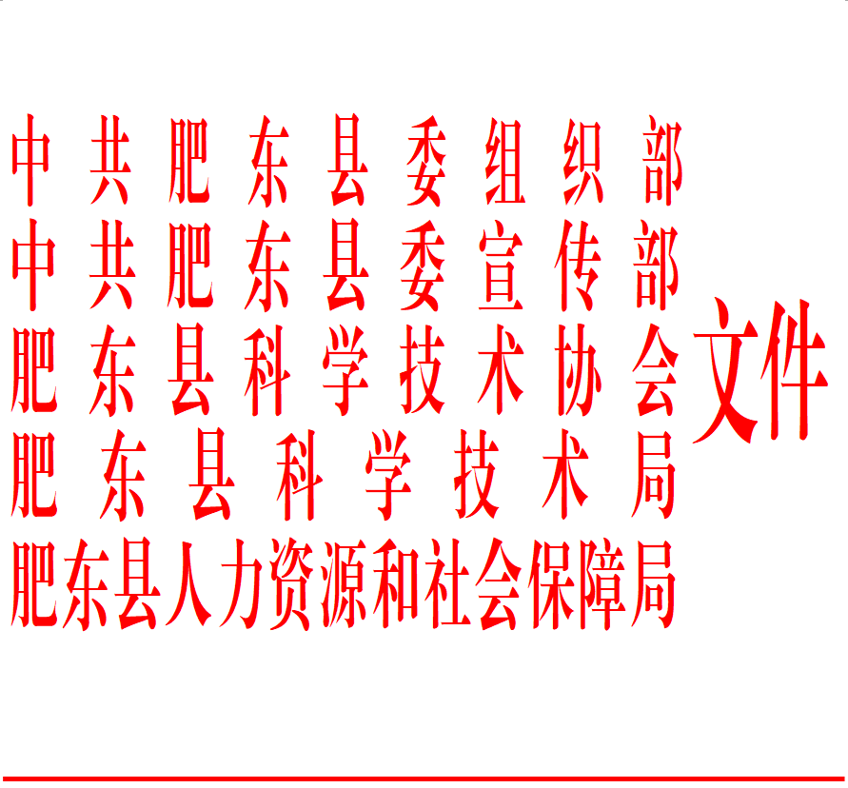

东科协〔2025〕 号

关于组织开展肥东县第九届优秀科技

工作者评选的通知

各乡、镇（园区），县直各单位：

为深入贯彻党的二十大精神和习近平总书记关于科技创新的重要论述，落实创新驱动发展战略，弘扬践行“爱国、创新、求是、奉献、协同、育人”新时代科学家精神，激发广大科技工作者的创新活力和潜能。县委组织部、县委宣传部、县科协、县科技局、县人社局决定开展第九届优秀科技工作者评选活动。现将有关事项通知如下：

一、评选宗旨：

表彰在科技创新、成果转化、科学普及等领域做出突出贡献的科技工作者，营造尊重劳动、尊重知识、尊重人才、尊重创造的社会氛围，引领和激励广大科技工作者坚持“四个面向”，为加快建设“千亿县、文明城”，促进肥东高质量发展贡献科技力量。

二、主办单位

中共肥东县委组织部、中共肥东县委宣传部、肥东县科学技术协会、肥东县科学技术局、肥东县人力资源和社会保障局。评选工作办公室设在县科协学会部。

三、评选对象及数量

在肥东县从事自然科学、工程技术以及相关学科领域科学研究、技术开发、普及推广等工作三年以上的科技工作者。

本次评选优秀科技工作者10名。本次评选实行差额评选，往届获奖者原则不在此次评选之列。

四、评选标准

（一）政治立场坚定：拥护中国共产党的领导，热爱祖国，遵纪守法，具有良好的职业道德和社会公德，自觉践行社会主义核心价值观。   
 （二）科研成果突出：在科学研究、技术开发、新质生产力成果转化等方面取得显著成绩，拥有自主知识产权，其成果达到国内先进水平以上，或在推动本地区产业升级、经济发展中发挥了重要作用。   
 （三）创新能力卓越：具有较强的创新意识和创新能力，在科研工作中勇于探索、敢于创新，在学科前沿领域取得创新性成果，或在关键技术突破方面做出重要贡献。   
 （四）科普贡献显著：积极投身科学普及工作，在普及科学知识、传播科学思想、倡导科学方法等方面成绩突出，有效提高公众科学素质，推动科普事业发展。

五、评选程序和要求

（一）推荐单位：各乡镇（园区）科协推荐本乡镇（园区）的科技工作者（包括辖区内农技协、科技示范户等）；各有关单位和部门推荐本系统的科技工作者。推荐总名额原则上不低于获奖人数的2倍。

（二）推荐程序：评选工作坚持公开、公平、公正的原则，评选采取自下而上的方法，由各单位逐级推荐，逐级审核。对推荐人选、申报材料及附件原件进行审核把关，确保申报人信息真实、材料完整，并签署意见。

（三）材料报送及要求:候选人需提供《2025年肥东县第九届优秀科技工作者推荐表》一式二份，同时提交电子版，候选人先进事迹材料一份（2000字左右），附相关证明材料（成果证书、论文、专利、应用证明等）原件和复印件各一份（原件经审验后退还候选人）。以上材料按顺序装订成册，并在封面注明候选人单位、姓名、单位联系人及电话、材料明细等。

推荐材料所需表格，请登陆肥东县科学技术协会 https://www.feidongkexie.cn/FileNotifications/index.aspx网站文件通知栏下载。申报材料请于4月25日前报评选工作办公室（县政府5号楼603室），联系电话：67711565，材料上报电子邮箱：[1413278809@qq.com，逾期不予受理。](mailto:978190681@qq.com，逾期不予受理。)

（四）考察评选:县委组织部、县委宣传部、县科协、县科技局、县人社局组成评审组，按照“好中选优”的原则进行专业评审，提出建议人选。4月底前初评考察结束，并在相关媒体公示。

六、奖励办法

对评选出的全县优秀科技工作者予以通报表扬，并给予非公职优秀科技工作者发放5000元奖励，同时在《合肥晚报·肥东晨刊》等媒体进行专栏宣传，县科协在科技工作者日期间对10名优秀科技工作者进行走访座谈。肥东县优秀科技工作者依次优先推荐参加合肥市、安徽省优秀科技工作者评选。

附：2025年肥东县第九届优秀科技工作者推荐表

中共肥东县委组织部 中共肥东县委宣传部

肥东县科学技术协会 肥东县科学技术局

肥东县人力资源和社会保障局

2025年4月9日

附件

2025年肥东县第九届“优秀科技

工作者”推荐表

候选人姓名：

工作单位：

推荐单位：

填报日期：2025年 月 日

填 表 说 明

1．所在单位：填写候选人人事关系所在单位，应为法人单位。

2．推荐单位：各乡镇党委、园区党工委、县直有关单位党组（党委、党工委）。

3．推荐表中所涉及日期统一用阿拉伯数字，如2023年01月01日。

4．照片为小2寸正面免冠彩色标准照，将照片电子版插入本表。

5．专业技术职称：应填写具体的职称，如“研究员”、“研究员级高级工程师”或“正高”、“副高”等。

6．毕业院校、工作单位填写全称，职务等要按照国家有关规定详细填写，属于内设机构职务的应填写具体部门。

7．工作经历从中专或大学毕业后填起，含科普工作经历。

8．主要事迹和贡献2000字左右，内容应客观真实地反映候选人精神风貌、感人事迹、社会影响、所获重要奖励等情况。

9．推荐单位意见：意见中应明确写出是否同意推荐，须加盖推荐单位公章。

|  |  |  |  |  |  |  |  |  |  |  |
| --- | --- | --- | --- | --- | --- | --- | --- | --- | --- | --- |
| 姓名 | |  | | | | 性别 |  | | | 照  片 |
| 民族 | |  | | | | 出生年月 |  | | |
| 籍贯 | |  | | | | 政治面貌 |  | | |
| 学历 | |  | | | | 学位 |  | | |
| 毕业院校 | |  | | | | 所学专业 |  | | | |
| 工作单位及职务 | | |  | | | | | | | |
| 专业技术职称 | | |  | | | | | | | |
| 办公电话 | |  | | 手机 | |  | | 电子邮箱 |  | |
| 通讯地址 | |  | | | | | | 邮编 |  | |
| 工  作  经  历 | 起止年月 | | | | 在何单位从事何工作 | | | | | |
|  | | | |  | | | | | |
|  | | | |  | | | | | |
|  | | | |  | | | | | |
|  | | | |  | | | | | |
|  | | | |  | | | | | |
| 主要事迹和贡献（2000字左右） | | | | | | | | | | |

|  |  |
| --- | --- |
|  | |
| 个人声明 | 本人接受推荐，承诺推荐材料中所有信息真实可靠，若有失实和造假行为，本人愿承担一切责任。  候选人签名：  年 月 日 | |
| 所在单位意见 | （盖章）  年 月 日 | |
| 主管部门意见 | （盖章）  年 月 日 | |